**TUGAS PHP TERSTRUKTUR 10**

**PENGEMBANGAN PERANGKAT LUNAK**



|  |  |
| --- | --- |
| Abdullah Qa’id Mu’aadz | 22255601001 |

PeTIK II Jombang YBM PLN Tahun Akademik 2022/2023

Denanyar Utara, Plosogeneng,Kec. Jombang,

Kabupaten Jombang, Jawa Timur

**Ringkasan Pertemuan 10**

* Enkapsulasi adalah proses melindungi member class dari akses user (access modifier)
* Dalam enkapsulasi ditentukan hak akses terhadap member class :

property dan method

* Hak akses terhadap member class, yaitu:

**Public**, **Private**, **Protected**

* Public : dapat diakses dari dalam maupun luar class
* Private : hanya dapat diakses dari dalam class
* Protected : dapat diakses dari dalam class dan classclass turunannya

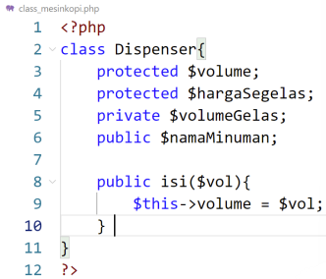

* Membuat class_account.php

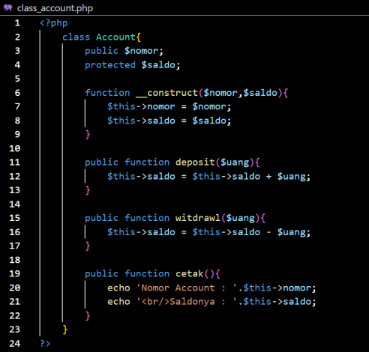

* Membuat atm.php

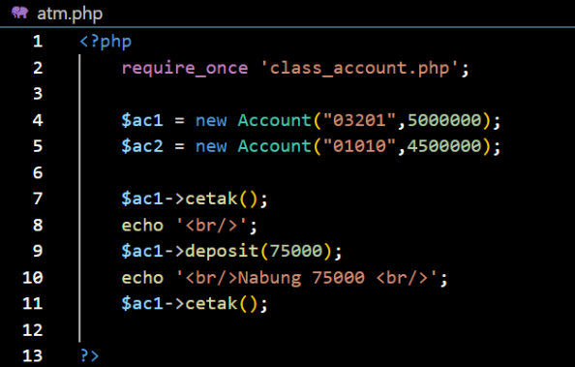 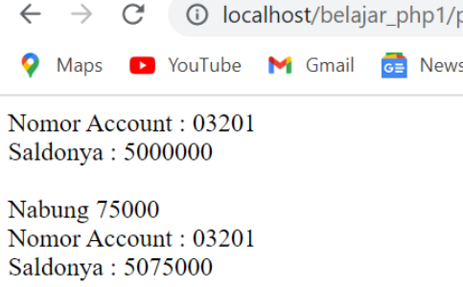

* Inheritance – Pewarisan : mekanisme dalam OOP untuk menurunkan fitur (property dan method) yang dimiliki oleh suatu class (parent class) ke class turunannya (sub class)
* Inheritance memungkinkan programmer mengembang-kan (menambah fitur) dari kode program tanpa merubah kode program sebelumnya
* Tidak semua fitur dari class dapat diturunkan, property dan method dengan hak akses private tidak dapat diturunkan kepada sub class
* PHP menggunakan konsep single – inheritance : suatu class hanya dapat memiliki satu parent class
* Membuat fruit.php

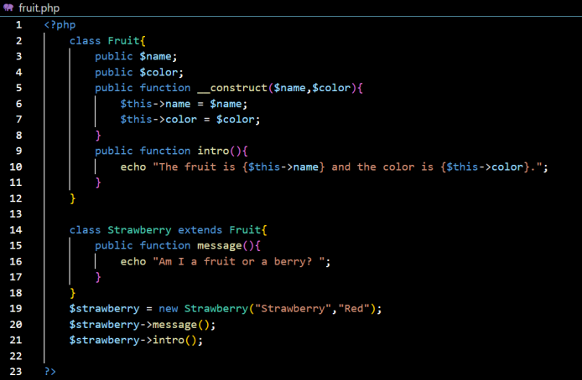

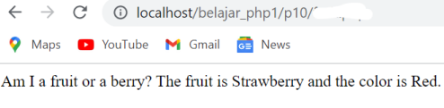

* Membuat atm2.php

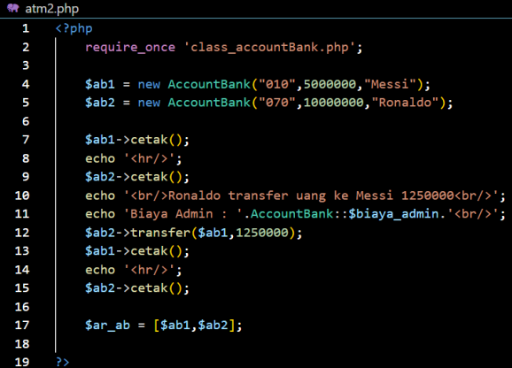

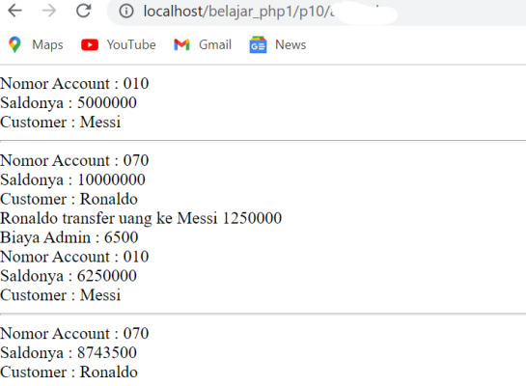

* Trait mekanisme penulisan kode yang dapat dipakai ulang (reuse code)
* Trait memberikan solusi dari keterbatasan single-inheritance, dengan developer dapat menulis fungsi yang dapat digunakan secara bebas oleh file program lainnya
* Trait mirip dengan class, hanya Trait berisi kumpulan fungsi-fungsi yang langsung dapat dipakai tanpa membuat object seperti class.
* Trait mulai ada pada PHP versi 5.4 keatas
* Membuat trait01.php

